II - Les seigneurs de l’Uzège

Pépin le Bref reconquit la Septimanie en 759. Uzès, était alors la plus petite capitale (Uzège) de la Septimanie. Le territoire du futur Rochefort était compris dans l’uzège
Bernard de Septimanie, (802-844), comte de Barcelone, duc de Septimanie, Bernard épousera la princesse Dhuoda à Aix la Chapelle en 824, Bernard de Septimanie était le fils de Guillaume (Guillem) de Toulouse, compagnon de Charlemagne au même titre que Roland, fondateur de St Guillem le désert et aussi de nombreux édifices religieux dédiés à Marie, exemple Notre Dame de Grâce de Rochefort du Gard.
Guillem, compagnon de Charlemagne est le héro du « Charroi de Nimes » inspiré d'une chanson de geste, cette Chanson dont l'héroïne est la cité de Nîmes. Au Moyen Age, elle était aussi célèbre que la Chanson de Roland. Les universités dans le monde continuent à l'étudier... mais les gardois l'ont oubliée.

La Princesse Dhuoda
Vers le milieu du IX° siècle, dans les premières années du règne de Charles le Chauve, vivait à Uzès une princesse exilée dans cette ville par son mari. C'était Dhuoda, femme de Bernard, comte de Barcelone, duc de Septimanie. Pour être plus libre dans ses intrigues, il avait éloigné de lui Dhuoda son épouse sur le point d'être mère pour la seconde fois, lui prescrivant de se rendre à Uzès, la plus petite des capitales de Septimanie, et d'y demeurer à l'avenir sous la surveillance de l'évêque Elefant.
Tristement résignée, l'infortunée princesse depuis longtemps fiée sur les sentiments d'un mari si peu fidèle pour qui néanmoins, elle avait une affection pleine de déférence, avait quitté Narbonne et pris la route d'Uzès. Ce fut dans cette ville qu'elle accoucha d'un fils le 22 Mars 841. Heureuse de cette seconde maternité elle dépêcha vers Bernard alors en Aquitaine avec son fils aîné Guillaume, un courrier porteur d'un message affectueux.
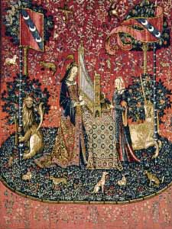  Dhuoda | En réponse, Bernard, brutalement, ordonna qu'on lui amenât l'enfant sans attendre qu'il fût baptisé, lui seul voulant présider au choix de son nom. Il chargea l'évêque Elefant, sa créature, de le lui conduire.  Pour vaincre la tristesse de son exil et ne pas laisser inemployée toute cette tendresse maternelle dont son cœur débordait, elle entreprit de rédiger un traité d'éducation destiné à son fils aîné, Guillaume, le jeune seigneur de quinze ans dont elle était si fière et qui se trouvait avec son père à Cour du roi Charles.  C’est le célèbre Manuel de Dhuoda, premier livre d’éducation connu de l’histoire.

Sunifred succédera en 844 à Bernard dans le duché de Septimanie sous le titre de marquis de Gothie. Les marquis de Gothie successeurs de Sunifred gouvernèrent jusqu'en 865 la Septimanie.

Sunifred nommé marquis de Gothie à la place de Bernard. (844)
Le marquis Sunifred étoit alors, à ce qu'on prétend, gouverneur de la Septimanie sous le titre de marquis de Gothie, ce qui est assez vraisemblable. Il devoit avoir déjà succédé par conséquent dans ce gouvernement, au duc Bernard, et en avoit été peut-être pourvu depuis la révolte de ce seigneur contre Charles le Chauve, ou du moins depuis sa mort qui arriva avant le mois de Juillet de la même année. Nous croions que Sunifred est le même que le comte d'Urgel de ce nom qui vivoit en 819 et qui ne paroit pas différent de Sunifred fils du comte Borrel, à qui Louis le Débonnaire donna en 829 le lieu de Fontcouverte dans la Septimanie. Nous croions que c'est de ce Sunifred que les comtes héréditaires de Barcelonne tirent leur origine, et qu'il étoit proche parent et de la famille de Bernard duc de Septimanie.
Rochefort appartiendra successivement à plusieurs familles, la maison de Rouergue et ensuite les Comtes de Toulouse.

Guillaume IV, devient Comte de Toulouse en 1061. Fils de Pons lll, bien que le comté ne soit pas héréditaire, il succèdera à son père. En 1066, suite à l’extinction de la maison de Rouergue, il prend possession du diocèse d’Uzès qui comprend la terre, qui deviendra plus tard, la seigneurie de
Rochefort. Une preuve existe sur cette possession, sa donation au monastère de St André, du droit de pêche sur l’étang et terres attenantes. Nous recueillerons plus de détails sur la confirmation de cette même donation faite par son frère qui lui succèdera en 1088. Cette donation se limite à l’usufruit, (la confirmation de cette donation à chaque génération des comtes de Toulouse nous le confirme) le comté conserve tous ses droits et le titre de comte devenant héréditaire à partir de Raymond IV, le comté deviendra la propriété de ses seigneurs.

Raymond IV (1042-1105) fils de Pons III, comte de Toulouse 1088-1105, Il succède à son frère, Guillaume IV décédé en 1088 et devient Comte de Toulouse. Il s'est marié avec sa cousine qui était fille du Comte de Provence qui s'appelait Bertrand. Il était batailleur comme beaucoup de seigneurs. On pense qu'il a refusé de se battre contre les Normands, et pour le punir le pape Grégoire VII l'a excommunié, c'est à dire qu'il lui a interdit de recevoir la communion dans toutes les églises. Parti en croisade pour se racheter, il meurt en 1105 au siège de Tripoli après avoir légué ses états de Palestine à son neveu, Guillaume-Jourdain.

Par la charte de 1088, Raymond IV, (comte de Toulouse de 1088 à 1105) confirme la donation que son frère Guillaume IV (comte de Toulouse de 1061 à 1088) a faite au monastère de Saint André, elle porte, entr’autres choses, sur les limites des terres données aux religieux, et sur leurs droits de pêche dans l’étang :

« Et ex illa roca (aquileria), usque ad ripam stagni de Privaderiis ; et per medium ipsius stagni transeundo, terminantur ultra ad caput de nemore de Manica.
In toto autem illo stagno dono et laudo Deo et Sancto Andreœ piscare cum duabus naviculis ipsius monasterii, et cum duabus naviculis de Angulis ; et quicumqur homines ibi piscaverint, in omnibus septimanie omnium annorum, in unaquaque die, quam magis voluerint, omnes pisces captos ibi a piscatoribus habeant in perpetuum. »

Les historiens, Germer-Durand et Dom Chantelou, nous précisent que le nom de Privaderiis cité dans cette donation et bien celui de l’étang. A cette époque, il n’était pas découpé administrativement. (en 1712, les experts déclarent qu’ils n’ont trouvé aucune limite, l’acte de plantement des bornes, entre Pujaut et Rochefort, fut passé à Saint Anthelme, le 13 Avril 1737). Privaderiis, ce nom latin pourrait être d’origine Gallo-romaine, et bien sur, ce n’est qu’une hypothèse, celui de la grande propriété Gallo-romaine qui couvrait le territoire actuel des localités, Pujaut, Saze, Rochefort, Tavel…
Quand un père Mariste de Notre Dame, dans un livre écrit en 1861, nous donne cette indication « l’ancien village, appelé probablement Privaderia, le nom de l’étang », il tire là, une conclusion qui n’engage que lui.

Ce livre nous donne quelques détails intéressants, mais sa foi prend trop souvent le pas sur une rigueur d’historien, de plus sa documentation reste approximative.
Voici deux exemples, dans la même page il nous écrit :
« en 1075, Raymond II donna de vastes propriétés… ». Raymond II vivait entre 861 et 923 et à cette époque le comte de Toulouse était Guillaume IV, plus loin :
« en 1088 par Raymond III, le même qui, en partant pour la première fois aux croisades… ». Il s’agit là de Raymond IV, frère et successeur de Guillaume IV, comte de Toulouse de 1088 à 1105 !!!

Le mariage mystique de Raymond (Ramoun) de Saint-Gilles, comte de Toulouse avec la cathédrale de Nîmes.
L'établissement de la vie commune et régulière du chapitre de Nimes, sous la règle de saint Augustin, avait nécessité l'agrandissement de l'Eglise. Le cloître et ses dépendances, y compris la demeure épiscopale, occupaient un vaste espace. Plusieurs oratoires ou petits sanctuaires particuliers furent confondus et réunis dans le vaisseau agrandi de l'Eglise nouvelle, qui conserva encore, ainsi qu'il fuit constaté au XVIe siècle, plusieurs arceaux de construction romaine el, des mosaïques décorées de feuillages et d'oiseau.
La nouvelle église était à peine achevée que le pape Urbain II, venu en France pour y prêcher la croisade au concile de Clermont, s'arrêta dans l'ancienne cité romaine et dans notre église pour sacrer solennellement son évêque élu. Une gloire plus grande encore était réservée à notre église, au 5 juillet suivant.
Le Souverain Pontife vient y tenir un concile en 1096, et procéder à la majestueuse cérémonie de la consécration du temple nouveau.
Le concile, en présence duquel eut lieu cette fonction papale, comptait dans son sein sept cardinaux, douze archevêques, dont quatre primats, et quatre-vingts évêques ou abbés mitrés.
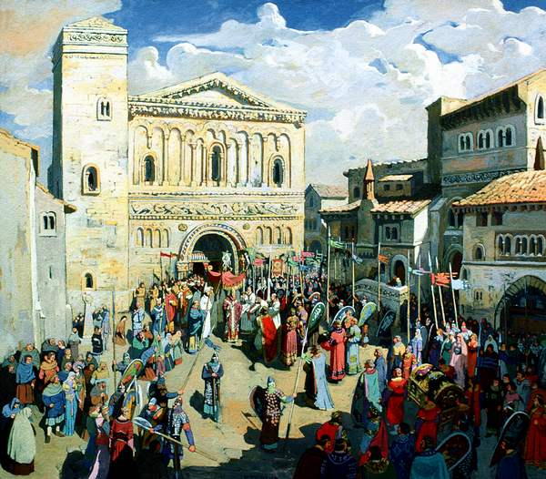 | Dans le cours de cette imposante cérémonie et lorsque, selon l'usage, le pontife consécrateur, assis à la porte de la basilique, demanda quels étaient les biens et les revenus assignés à la nouvelle église pour y garantir la perpétuité du service divin, le comte de Toulouse, le fameux Raymond de St-Gilles, chef des croisés, se présenta et, entre les mains du pontife, investit l'Eglise de Nimes, comme sa fiancée, par le bail de l'anneau, des domaines qu'il lui concédait pour sa dot.  L'Eglise de Nîmes n'oublia jamais cette alliance contractée au pied des autels par le gage symbolique de l'anneau nuptial. Une inscription, dont nous parlerons plus tard, consacra son souvenir et sa reconnaissance.
L'Eglise de Nîmes, à dater de ce moment, prend dans ses actes extérieurs les armes de son époux. Son chapitre porte, comme les comtes de Toulouse, des gueules à la croix d'or vidée, cléchée, et pommetée; c'était l'insigne des croisades, l'étendard que Raymond de Saint-Gilles avait arboré de ses mains sur les murs d'Ascalon.
Nous ne parlerons pas des actes du concile de Nimes; il nous suffit de dire que l'on y termina plusieurs différends, qu'on y confirma les canons publiés dans le concile de Clermont, notamment en ce qui touchait l'excommunication encourue par ceux qui contractent mariage au mépris de liens antérieurs, allusion aux censures encourues par le roi Philippe, on y réfute l'opinion que les moines, réputés morts au monde, ne peuvent remplir le ministère sacerdotal.
Raymond IV de St Gilles
A partir de 1088, suit de très près les questions rhodaniennes, comme le prouve ses passages à Saint-Gilles, à Nîmes, à Avignon, ainsi que ses diplômes en faveur des abbayes de Psalmodi, de Saint André d'Avignon, de Saint Gilles, de Saint Victor de Marseille, auprès desquelles il espère sans doute trouver d'utiles appuis. Mais, pas plus que son fils aîné Bertrand, il n'arrive à fixer les grandes lignes d’une action continue, tous deux se laissent en effet entraîner successivement dans la croisade orientale à laquelle ils consacrent la plus grande partie de leurs forces et de leurs revenus, et ils meurent en Palestine à quelques années de distance, Raymond en 1105, Bertrand vers 1112.
NOTA : En 1096, il est tenu un concile à Nîmes, le Pape Urbain II, retournant à Rome, après la célébration du Concile de Clermont, assembla un autre Concile à Nîmes, dont on nous a donné depuis vingt canons.
Note aux lecteurs du « Batelier de Notre-Dame de Rochefort », l’évènement de Nîmes décrit est réel, c’est le concile de 1096, mais ce n’est qu’un roman, pas un document historique, il est tout de même intéressant, avec une excellente description de la vie à Rochefort au XIe siècle. Ce livre est vendu par l’association l’Aïgo I Font

Bertrand, (1066-1112), comte de Toulouse de 1105 à 1112, fils de Raymond IV, comte de Toulouse et duc de Septimanie et marquis de Provence, comte de Rouergue, comte de Quercy, comte de Nîmes, comte d'Albi et comte du Gévaudan 1105-1112, comte de Tripoli 1109-1112. Bertrand laisse le comté de Toulouse à son frère Alphonse-Jourdain lors de son départ en croisade.

Alphonse 1er Jourdain, (1103-1148) Comte de Toulouse de 1112 à 1148, Fils de Raymond IV et Elvire de Castille. On l'appela Alphonse en mémoire du roi de Castille son aïeul, et Jourdain car il reçut le baptême dans les eaux du fleuve Jourdain.
(Alphonse Jourdain a succédé à Bertrand sur le comté de Toulouse. Alphonse Jourdain fut aussi comte de Saint-Gilles. A sa mort Alphonse II fut rapidement remplacé par Raymond V (1148-1194). Alphonse Jourdain qui était le fils de Raymond IV de Saint -Gilles voulut reconquérir le comté de Tripoli sur Guillaume II (1137-1152), son neveu, petit-fils de Bertrand, demi-frère d'Alphonse. Alphonse trouva la mort en 1148 à Césarée du Liban lors de la deuxième Croisade (1147-1149) .)
Raymond V, (1134 - 1194) Comte de Toulouse de 1148 à 1194. Fils d'Alphonse-Jourdain, il épousa Constance, sur ordre du roi de France Louis Vll. C’est sous Raymond V, en 1169, que l’on voit apparaître pour la première fois le nom de Roca-Fortis dans le cartulaire de Franquevaux

Raymond Vl, (1156-1222) Comte de Toulouse de 1194 à 1222. Fils de Raymond V et de Constance, dit Le Vieux. Il épousa en troisième noce Jeanne, soeur de Richard Coeur de Lion, veuve de Guillaume ll Roi de Sicile.

Donation des Comtes Raymond V et VI

En l'année 1171, Raymond V céda aux habitants de Rochefort l'étang de la localité, moyennant la somme une fois payée de cinq cents sous Raymundens (habui de vobis quîngenta Raymundenses) et un cens annuel de douze deniers pour chaque bateau. Les comtes de Toulouse exerçaient à cette époque les droits régaliens.

Raymond VI, duc de Narbonne, comte de Toulouse, marquis de Provence et seigneur de Rochefort, fils de la reine Constance, ratifia l'acte de son père par une charte de 1198. L'acte de confirmation contint en même temps, en faveur des habitants, la donation de tout ce que ses prédécesseurs avaient possédé dans le territoire, La redevance nouvelle, imposée à raison de cette seconde concession, s'éleva à onze livres melgoriennes, trois muids d'avoine et deux lièvres.

Raymond VII succéda à Raymond VI, et conclut avec le roi saint Louis et le pape un traité de paix, en date du mois d'avril 1228. Le comte de Toulouse abandonna au roi de France tous ses domaines de la rive droite du Rhône. L'acte fin cimenté par l'alliance de Jeanne, fille de Raymond, avec Alphonse, comte de Poitiers, frère de saint Louis.

La traduction du texte de la Donation (un exemplaire en latin se trouve à la Mairie)

Au nom de Notre Seigneur Jésus Christ, l’an de son incarnation mil cent nonante huit (1198), moi, Raymond par la grâce de Dieu, Duc de Narbonne, Comte de Toulouse, Marquis de Provence, fils de la reine Constance. Pour moi, pour mes successeurs je concède à perpétuité et par cette charte j’octroie à vous tous prud’hommes, cultivateurs, habitants présents ou futurs de Rochefort et à tous vos successeurs, savoir :

Tout ce que mes prédécesseurs ont tenu et possédé et tout pour avoir, tenir et posséder dans le territoire de Rochefort, constituant en terrains cultivés ou incultes, en forêts et pâturages et enfin toutes mes possessions de quelque nature qu’elles soient ou puissent être.

Je vous donne pareillement, l’étang entier de Rochefort avec toutes ses dépendances, comme le seigneur, mon père, vous l’a déjà donné et octroyé plus formellement et avec plus de plénitude.

A la condition que vous donnerez à moi ou à mes représentants pour chaque barque, quelle qu’elle soit douze deniers melgoriens, et pour les autres donations l’étang excepté, vous me donnerez à moi ou à mes délégués, à titre de redevance, toutes les années onze livres melgoriennes, trois muids d’avoine et deux lièvres pour la Noël.

Et pour toutes ces choses, j’ai eu et reçu de vous, dix sols, neuf deniers des nouveaux.
Pour que cette donation demeure ferme et stable entre vous et les vôtres, à perpétuité, nous ordonnons que la présente charte soit confirmée par notre sceau.

Et moi, A. de Nove, juge et chancelier de Monseigneur Raimond, par la grâce de Dieu, duc de Narbonne Comte de Toulouse, Marquis de Provence, j’ai signé par ordre du dit Seigneur Comte et scellé la présente, extraite de l’original et j’y ai apposé mon seing.

Seigneur Jésus-Christ, mettez mes voies sous votre garde, afin que je ne pêche pas par ma langue. Jésus-Christ, mettez mes voies sous votre garde, afin que je ne pêche pas par ma langue.

Raymond Vll, (1197-1249) Comte de Toulouse de 1222 à 1249, fils de Raymond Vl, fut marié à 14 ans à Sancie, soeur de Pierre Roi d'Aragon. Durant son règne, en 1229, il dut subir l'inquisition contre les Cathares.
Les comtes de Toulouse possédèrent Rochefort jusqu’en 1228. A cette époque, Raimond VII accepta la paix que la reine Blanche lui offrit par l’entremise du Comte de Champagne, et cette partie du Languedoc fut réunie au domaine royal par le traité de Paris.

Le traité de Paris

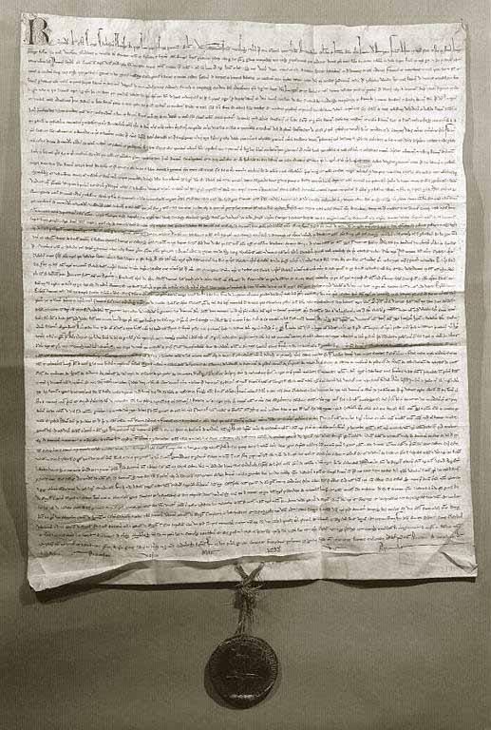
Le 12 avril 1229, Raymond VII signa un traité à Paris par lequel il perdait la moitié de son héritage, cédait au Roi en pleine propriété les quatre vicomtés Trencavel, le Duché de Narbonne et le Marquisat de Provence.
Le Roi lui laissait en usufruit un Comté de Toulouse (réduit aux dimensions d'un diocèse et amputé de Mirepoix), l'Agenais, le Rouergue, L'albigeois en deçà du Tarn et le Quercy (sauf Cahors).Ses héritiers étaient exclus de la succession à l'exception de sa fille Jeanne qui épouserait un des frères de Louis IX.
Si celle ci décédait sans enfant, le "Comté" reviendrait directement à la Couronne.
De plus, la plupart de ses forteresses étaient démantelées, il devait entretenir des garnisons royales dans celles qui restaient (dont Toulouse) durant dix ans et payer une indemnité de 27000 marcs d'argent sur quatre ans.
Raymond VII tenta bien quelque fois encore de se révolter mais sans succès hélas.
Il ne put empêcher le mariage de sa fille Jeanne avec Alphonse, frère de Louis IX et futur comte de Poitiers en 1241.
Après Montségur, il obtint (enfin !) la levée de son excommunication et reprit en main le gouvernement de son "Comté" redevenant très partiellement indépendant.
Il multiplia les démarches pour se remarier et tenter d'avoir un héritier mâle, espérant ainsi pouvoir briser le traité de Paris, mais sans succès.
N'ayant protégé les cathares que dans le sens où leur cause se confondait avec celle de l'indépendance occitane, il coopéra alors avec l'église et était sur le point de rejoindre la 7ème Croisade quand il mourut le 27 septembre 1249.
Cette date marque la fin de l'Etat occitan car Blanche de Castille prit possession au nom de Jeanne de Toulouse, sa belle fille, du Comté sans qu'aucune opposition ne se fasse entendre.

